**Co se skrývá za skleněným stropem? Festival ART*VR zaměří pozornost na ženy a představí to nejlepší na poli virtuální reality**

**Tisková zpráva**

*Praha 9. října 2024*

**Šest dní, tři desítky zážitků ve virtuální realitě a možnost setkat se s jejími autorkami a autory. To přinese druhý ročník festivalu ART*VR, jehož hlavní část proběhne od 15. do 20. října v Centru současného umění DOX. Letošní téma festivalu, který je největší akcí svého druhu ve střední a východní Evropě, nese název Za skleněný strop a prozkoumá postavení žen ve sféře virtuální reality. Část programu bude i po skončení hlavní části festivalu pokračovat v DOXu až do 17. listopadu.**

Tvůrčí tým pod vedením VR tvůrce Ondřeje Moravce ve spolupráci s pražským Centrem současného umění DOX již podruhé představuje festival ART*VR, který se zaměří na imerzní tvorbu ve virtuální realitě.

Divačky a diváci se mohou těšit na tři programové sekce složené z projektů, kterým se dostalo mezinárodního uznání na nejprestižnějších světových festivalech, ale i takových, které budou v DOXu uvedeny ve světové premiéře. Celkem se na festivalu představí 15 projektů v soutěžní sekci a 12 projektů v tematické sekci. Na festival dorazí více než 100 hostek a hostů z celého světa.

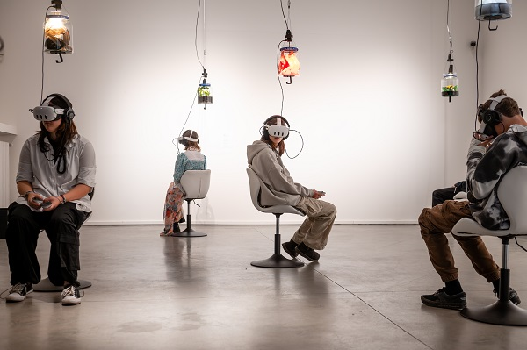

*„Letos se nám přihlásilo mnoho zajímavých projektů – od těch, které pracují s formátem smíšené reality (v headsetu vidíte své reálné okolí i digitální 3D vrstvy), až po komplexní instalace pro více lidí (např. Jinosvěty). Máme radost, že se nám festival rozrůstá, letos představujeme o třetinu projektů více než loni a necelou polovinu soutěžních projektů uvedeme ve světové, mezinárodní či evropské premiéře – což podtrhuje fakt, že nás tvůrci vnímají jako prestižní festival, kde své projekty premiérovat,“* uvedl Ondřej Moravec, ředitel festivalu ART*VR.

Součástí festivalu bude také **Konference Zip-Scene** s více než čtyřiceti hosty z celého světa, která v DOXu proběhne od 17. do 19. října. Tématem letošního ročníku je Odhalení krize příběhů: Může interaktivní vyprávění v digitálních formátech vést ke stavu hlubokého naslouchání?

Chybět nebude ani **program pro žáky základních a středních škol**, pro které festival připravil speciální program zaměřený na téma psychického zdraví, klimatické krize nebo postavení žen v dnešní společnosti.

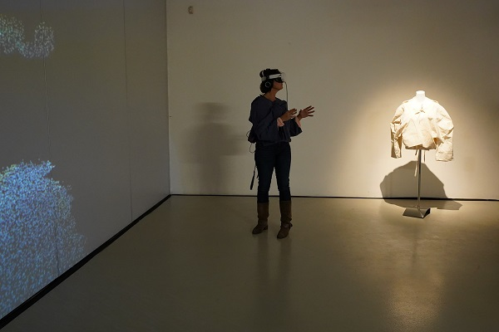

**Mezinárodní soutěž: Platonova jeskyně i disociativní porucha**

Soutěžní přehlídka patnácti nejzásadnějších projektů uplynulého roku uvede díla, která kombinují nejnovější technologie s inspirativním stylem vyprávění. Festival v jejím rámci udělí čtyři ceny: **Velkou cenu poroty**, **Cenu za nejlepší design**, **Cenu za nejlepší storytelling** a **Cenu diváků**.

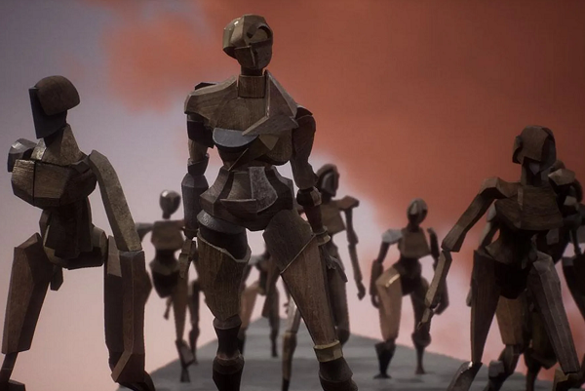

Jak by Platon uvažoval o jeskyni, kdyby měl k dispozici VR headset? Podobnou otázku si položili polští umělci **Jowita Guja** a **Adam Żądło** a vytvořili projekt [***Jeskyně***](https://artvr.cz/program/jeskyne). Interaktivní adaptace platonské metafory vede účastníky a účastnice k dalším úvahám nad zkreslením reality kolem nás. Ponor do světa, kde se důvěrně známé stává náhle cizím, umožní projekt [***Turbulence: Jamais Vu***](https://artvr.cz/program/turbulence-jamais-vu). Australský XR umělec Ben Joseph Andrews v křehké osobní eseji na téma disociativní poruchy dává divákům možnost nahlédnout do svého světa, v němž i natáhnutí ruky pro hrnek s kávou může být těžkou výzvou.

Francouzský malíř Marcel Duchamp vytvořil kubisticko-futuristický obraz nahé ženy sestupující ze schodů. **Lilian Hess** se rozhodla postavě z Duchampova obrazu dát jiný příběh a její [***Duchampiana***](https://artvr.cz/program/duchampiana) se vydává na cestu ke svobodnému a autentickému já. Do hlubin vlastních emocí a tělesných vjemů se vydají účastníci a účastnice projektu [***Soul Paint***](https://artvr.cz/program/soul-paint) od Sarah Ticho a Niki Smit, v němž pomocí 3D kresby prozkoumávají a kreativně vyjadřují svou vnitřní realitu, ať už má jakýkoli tvar, barvu, či puls.

Kam až lidstvo může ve své touze po nepřekonatelnosti zajít? V projektu [***Limbophobia***](https://artvr.cz/program/limbofobie) nás taiwanský XR umělec **Wen-Yee Hsieh** zavádí do surreálného temného města, ke kterému se blíží neodvratitelná zhouba. Autor přijede na festival do Prahy a projekt představí osobně v mezinárodní premiéře. Stejně tak přijede ve světové premiéře uvést svůj projekt [***Tajemná zákoutí***](https://artvr.cz/program/tajemna-zakouti) režisérka a choreografka Rebecca Evans. Extremofilové jsou organismy, které přežijí de facto od radiace nebo pobytu ve vesmíru. Autorka zve diváky a divačky na pouť, ve které mohou proniknout do světa těchto tvorů. Festival nabídne i audiovizuální abstraktní báseň ve virtuální realitě [***Ito Meikyu***](https://artvr.cz/program/ito-meikyu), která získala v roce 2024 Velkou cenu poroty na filmovém festivalu v Benátkách.

**Za skleněný strop: babička Lou, zrod superhrdinky i rakovina prsu**

Tematická sekce Za skleněný strop bude věnovaná VR projektům ženských autorek a jejich příběhům. Projekty ze čtyř kontinentů se budou tematicky věnovat otázkám spojeným s tělesností i genderově podmíněným nerovnostem, kterým ženy čelí, ale i širším celospolečenským otázkám. Tematická sekce bude k vidění až do 10. listopadu.

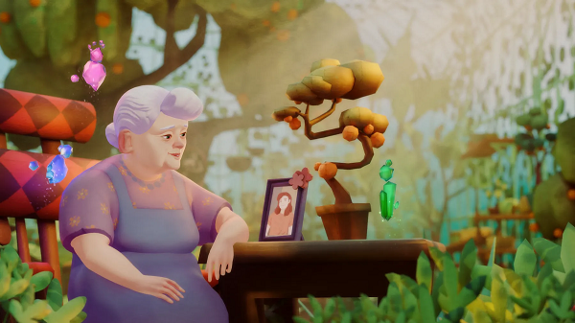

Jedním z projektů, které ART*VR nabídne, bude [***Babička Lou***](https://artvr.cz/program/babicka-lou) vyprávějící o seniorce, jejíž život se chýlí ke konci. Aby mohla pokojně zemřít, potřebuje se vyrovnat s bolestnými vzpomínkami. Účastníci mohou léčivou silou dotyku pomoct babičce reflektovat její chyby z minulosti a odpustit si. Autorka **Isabelle Andreani** dorazí do Prahy a na festivalu projekt osobně uvede.

V projektu [***Bezútěšné***](https://artvr.cz/program/bezutesne) představuje **Gina Kim** osudy „utěšovatelek amerických vojáků“, které byly do jihokorejského města Kunsan rekrutovány z celé země, aby uspokojily potřeby vojáků z nedaleké základny. Na pozadí sešlého města duchů autorka pomocí útržků konverzací, odrazů postav v zrcadlech, náznaků a stop evokuje bolestivou paměť místa a snaží se, aby zkušenosti žen neupadly v zapomnění.

Dokumentární projekt [***Prsní pohoří***](https://artvr.cz/program/prsni-pohori)přibližuje příběhy několika žen a jednoho muže, kteří si prošli rakovinou prsu. Odhaluje jejich prožívání všech fází léčby a pocity, zároveň přináší svědectví o konfrontaci se zdravotnickým systémem. Jedna z autorek, **Tara Baoth Mooney**, projekt v Praze osobně představí. Z jiného úhlu pohledu na ženskost nahlédne příběh [***MAYA: Zrod superhrdinky***](https://artvr.cz/program/maya-zrod-superhrdinky) sledující dospívání mladé dívky, které se po nástupu první menstruace obrátí život vzhůru nohama. Interaktivní projekt bourá společenská tabu ohledně menstruace a zkoumá téma probuzení ženské sexuality a nalezení vnitřní síly.

Téma samovolných potratů otevře animovaný dokument [***Tlukot***](https://artvr.cz/program/tlukot), jehož hlavní hrdinka se rozhodne prolomit ticho, sdílet své pocity ztráty a smutku i vyprávět o tělesných zkušenostech, které jsou nedílnou součástí procesu potratu. Prostřednictvím citlivých animací se seznamujeme s hrdinkou i embryem, se kterým se musí rozloučit. Jedna z autorek projektu **Johanna Courtney** se festivalu osobně zúčastní.

Výběr tematické sekce Za skleněný strop nabídne i vítězný imerzní film festivalu Jeden svět [***Vzala jsem si smrtící dávku bylinek***](https://artvr.cz/program/vzala-jsem-si-smrtici-davku-bylinek) inspirovaný vláknem na Redditu, ve kterém se bývalá protipotratová aktivistka anonymně svěřila se svou zkušeností s nechtěným těhotenstvím a s následným požitím smrtící dávky bylin. Sugestivní projekt přibližuje zkušenost s poporodními psychickými potížemi a přibližuje diváctvu, jaké to je, mít vtíravé násilné myšlenky, s nimiž je obtížné se někomu svěřit. Americká autorka **Yvette Granata** se festivalu osobně zúčastní.

**Speciální program: putování vesmírem, křehkost domova i hudební show ve smíšené realitě**

V rámci speciálního programu festival až do 17. listopadu představí nejrůznější způsoby uměleckého využití média virtuální reality. Nabídne [komentované prohlídky VR světů](https://artvr.cz/program/komentovane-prohlidky-vr-svetu), [hudební show ve formátu mixed reality](https://artvr.cz/program/formace) nebo [projekt v rozšířené realitě](https://artvr.cz/program/stan) rozplétající téma bezdomovectví.

Co po sobě lidstvo zanechá, až jednou odejde? Na to se ptá vědeckofantastický příběh [***Astra***](https://artvr.cz/program/astra), který publikum vezme na průzkum neznámých světů hluboko ve vesmíru. Projekt Elizy McNitt (která usedne i do poroty Mezinárodní soutěže) promění vzducholoď Gulliver ve vesmírnou loď a umožní při hledání podstaty života objevovat nové prvky na fascinujících vzdálených planetách.



Tematickou instalaci Za skleněný strop vystřídá v DOXu od 11. listopadu nejnovější projekt Ondřeje Moravce, který ve smíšené realitě promění anonymní obývák v útulný domov ukrajinské rodiny. [***Křehký domov***](https://artvr.cz/program/krehky-domov), který letos soutěžil na festivalu v Benátkách, umožní návštěvníkům prozkoumávat byt a seznámit se s jeho nepřítomnými obyvateli prostřednictvím fotografií na zdi, narozeninových přání nebo vrnící kočky. Křehkou esenci domova však naruší zlověstná realita války.

**Více informací o festivalu ART*VR najdete na** [**www.artvr.cz**](http://www.artvr.cz/)**.**

[**Fotografie k projektům**](https://drive.google.com/drive/folders/1fCMx6UVFjVkSR8fzWNbCGw4C9t3qm4xI?usp=drive_link)

[**Videa k projektům**](https://drive.google.com/drive/folders/1uGWdU8TN-C3BwBf8-hIKatfrOuh-PKYL?usp=sharing)

[**Seznam hostů a hostek festivalu**](https://docs.google.com/document/d/1ux7MGhKdeI2my4TAlqlteGXLPZKxX9ocb4zsYFE6n3g/edit?tab=t.0#heading=h.ospu0sizyur3)

Tiskovou zprávu a fotografie lze po registraci stáhnout na webu DOXu v sekci [Press](https://www.dox.cz/users_area/register).

**Kontakt pro média:**

**Eva Müllerová Karolína Kočí**

[media@artvr.cz](mailto:media@artvr.cz) [karolina.koci@dox.cz](mailto:karolina.koci@dox.cz)

+420 720208552 +420 777 870 219

[**www.artvr.cz**](http://www.artvr.cz) **www.dox.cz**